Bilim insanları, araştırmalarına bir problemi ortaya çıkararak başlarlar. Bununla ilgili gözlem yapar, veri toplar, hipotez (probleme yönelik geçici çözüm yolu) kurar ve hipotezlerini test etmek için deneyler yaparlar.

Bir öğrenci, belirlediği problemi araştırmak için aşağıdaki deney düzeneğini kurarak özdeş ısıtıcılarla su dolu beherleri beş dakika boyunca ısıtmış ve sonuçları tabloda göstermiştir.

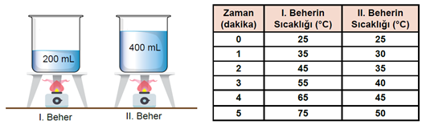

Öğrenci yapmış olduğu bu deney ile aşağıdaki hipotezlerden hangisini test etmek istemiştir?
- Eşit miktarda ısı alan farklı cins maddelerin son sıcaklıkları farklı olur.
- Kütleleri aynı olan aynı cins maddelerin eşit sürede aldıkları ısılar birbirinden farklıdır.
- Kütleleri farklı olan aynı cins maddelere, eşit ısı verildiğinde son sıcaklıkları farklı olur.
- Kütleleri farklı olan farklı cins maddeler, eşit süre ısıtıldığında son sıcaklıkları farklı olur.

